Р Е П У Б Л И К А Б Ъ Л ГА Р И Я

МИНИСТЕРСТВО НА ЗДРАВЕОПАЗВАНЕТО

РЕГИОНАЛНА ЗДРАВНА ИНСПЕКЦИЯ – ВРАЦА

гр. Враца 3000 ул. „Черни Дрин” № 2 тел/факс: 092/ 66 50 61 тел: 092/62 63 77 e-mail: rzi@rzi-vratsa.com

ЗНАЧЕНИЕ И ПРЕДСТАВИТЕЛИ НА ТИП NEMATHELMINTHES-КРЪГЛИ ЧЕРВЕЙ

Тип Nemathelminthes - Кръгли червей са голяма група безгръбначни животни в биологичната систематика. Различните видове обитават: почвата, сладки и солени води (свободно живеещи) а други паразитират.

Към тип Nemathelminthes - Кръгли червей се отнасят и често срещаните у нас представители на клас Nematomorpha(Gordiacea) – Живи влакна. Те паразитират във водни и сухоземни насекоми но не и в човека. Наличието им във водоеми дори се счита за признак на степента на тяхната чистота.
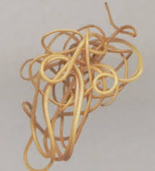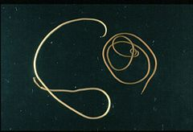
Nematomorpha(Gordiacea) – Живи влакна.

В пракктиката се установяват и съобщават единични случаи на представители на Тип Nemathelminthes - Кръгли червей, свободно живеещи и не паразитиращи в човека попаднали във водопроводната система.
Попадането и развитието на паразитиращи по човека кръгли червей във водопроводната система по естетствен път е практически изключено. Това се дължи на разликата в необходимият кислород и условия за тяхното развитие.
При откритият представител на кръглите червей в гр. Враца през месец септември на 2019г. бе установено с Протокол № 729 от НРЛ ,, Диагностика на паразитозите – местни и тропически“ към НЦЗПБ че това е свободно живеещ ( не паразитиращ в човешкото тяло ) индивид от Тип Nemathelminthes - Кръгли червей.
При необходимост от консултация, типово и видово определяне на открити червей със съмнение че са паразити, се обръщайте със съответният уловен индивид към РЗИ-Враца. По преценка на експертите в Дирекция ,,Надзор на заразните болести“ събраните проби се изпращат в Национален център по заразни и паразитни болести в гр. София.

Дирекция ,,Надзор на заразните болести“
РЗИ-Враца

